一、排餐流程



2、原型地址

https://modao.cc/app/wxoCZaNQI1VQRbAuSe3ihAXeOMUxZbK

3、跳转逻辑

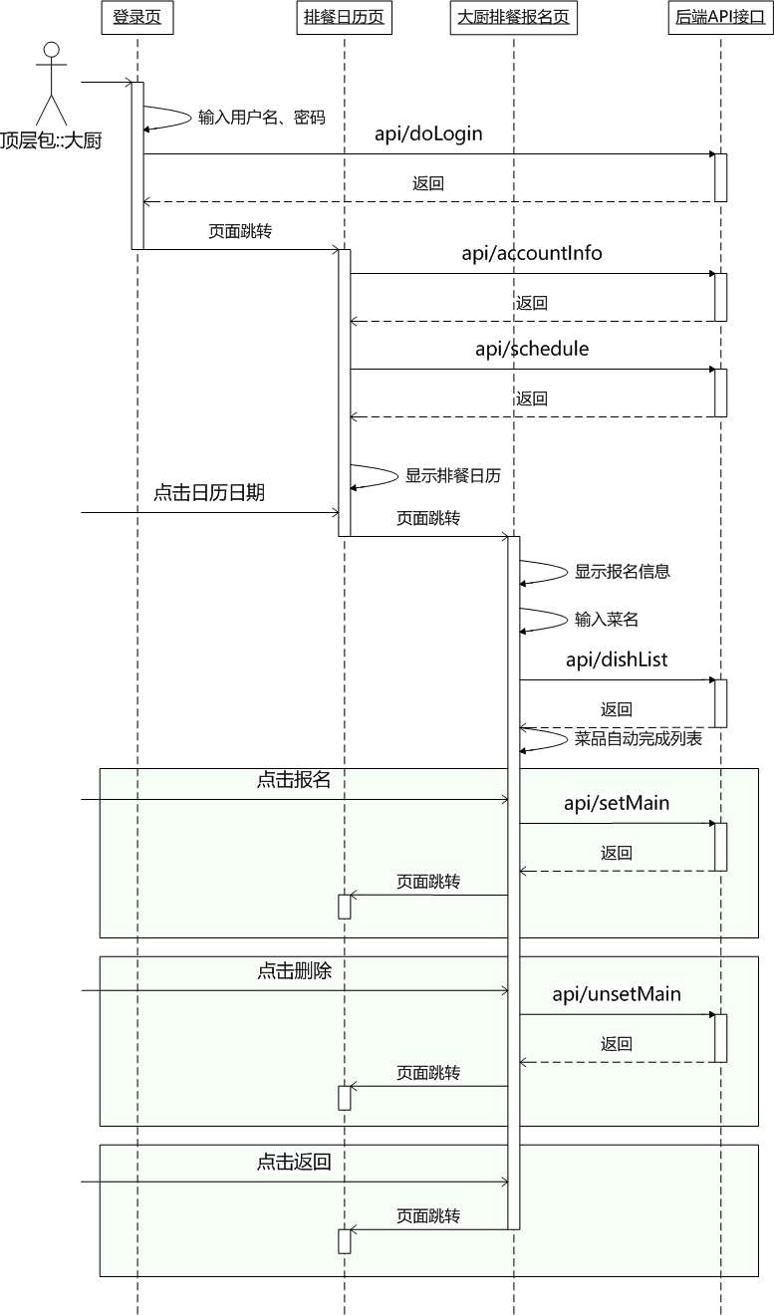

4、接口文档

http://wxt.wapu.cn/schedule/index.php?r=schedule/api